Мастер-класс для родителей

«Изготовление куклы-оберега «Зайчик на пальчик»
Цель:
Приобщить родителей к народной культуре через совместное творчество с детьми.
Задачи:
- познакомить родителей с русской традицией изготовления народных тряпичных кукол;
- заинтересовать их разнообразием обрядовых кукол и оберегов, и их назначением в русском быту;
- познакомить с простейшими приемами рукоделия;
- изготовить самостоятельно игровую куклу по традиционной технологии;
Материалы и оборудование:
1. План-конспект мастер-класса.
2. Компьютерная презентация.
3. Образцы игровой куклы.
4. Материалы для практической работы: заранее заготовленные лоскуты ткани 10х20 см, набивочный материал (вата, красные нитки
Теоретическая часть.
Здравствуйте уважаемые родители!
Скажите, пожалуйста, какой ведущий вид деятельности у детей дошкольного возраста? (игра)
К сожалению, современные дети, те, для кого игра – жизненная необходимость и условия для развития, перестают играть.
Прервалась многовековая непрерывная цепь передачи игровой традиции от одного детского поколения другому, и это привело к кризису игровой культуры. Играть стали не меньше, а хуже. Изменилась сама детская игра, она стала агрессивной, не весёлой, дети не умеют играть и конечно мы, взрослые, родители и педагоги должны помочь им.
Сегодня я хочу рассказать вам историю тряпичной куклы, вспомнить славянские обряды и своими руками сделать народную тряпичную куклу.
Просмотр презентации
(звучит спокойная русская народная музыка)
Первые куклы появились в глубокой древности, и с тех пор человечество не расстаётся с ними. С давних времен тряпичная кукла была традиционной игрушкой русского народа.
В русских семьях игру в куклы не считали пустой забавой. Наоборот, она всячески поощрялась. Наши предки верили, что чем больше и усерднее ребенок играет, тем больше будет достаток в семье и благополучнее жизнь. А если с куклами плохо обращаться, играть небрежно и неряшливо - неприятностей не миновать. В некоторых избах кукол насчитывалось не менее сотни. Пока ребенок был маленьким, для него делали кукол мама, бабушка или старшие сестры и братья. Когда дети подрастали, то делали кукол сами. Поскольку кукла изображает человека, она выполняет разные роли и является как бы партнёром ребёнка. Он действует с ней так, как ему хочется, заставляя её осуществлять свои мечты и желания. На примере кукол они получали знания об окружающем мире, учились рукоделью, осознавали своё предназначение в мире. Изготовлять кукол было нетрудно, народные куклы были очень простыми, делались в основном из тряпочек с помощью традиционных приемов. Но обязательным условием было изготовление кукол из натуральных материалов без использования колющих и режущих предметов.
Куклы бывают:
– игровые,
- обрядовые
- обереги.
Игровая традиционная кукла нередко предназначалась ребёнку в самом малом возрасте и одновременно была оберегом.
Недаром ведь куколки делались безликими: кукла без лица становится недоступной для вселения в неё злых сил. Кукла была многолика, она могла смеяться и плакать.
Ещё одна группа кукол - обрядовые.
Обрядовые куклы: это самые древние куклы. Они служили изображением духов и божеств, выполняли функции талисманов и оберегов. Обрядовые куклы были непременным атрибутом основных семейно-бытовых обрядов. Куклы, применяющиеся в различных обрядах (земледельческих, свадебных и т. д.) Изготавливались обрядовые куклы по особому случаю (свадьба, календарные праздники Масленница).
Кукла оберег – амулет или волшебное заклинание, спасающее человека от различных опасностей, а также предмет, на который заклинание наговорено и который носят на теле в качестве талисмана. Когда родители уходили в поле на работу, и ребёнок оставался в доме один, он смотрел на эти маленькие куколки и спокойно им радовался.
Как правило, эти игрушки были небольшого размера и все разных цветов, это развивало зрение младенца.
- Мы с вами посмотрели презентацию, узнали много нового об обереговых куклах, о том, как их изготавливали. А сейчас мы вам предлагаем самим сделать куколку-оберег «Зайчик на пальчик». Пусть, вместе с таким маленьким другом вашим детям никогда не будет страшно и одиноко.
Практическая часть.
Изготовление традиционной обрядовой игровой куклы «Зайчик на пальчик».
1. Материал, необходимый для работы: лоскут ткани 10х20 см, набивочный материал (вата, красные нитки.
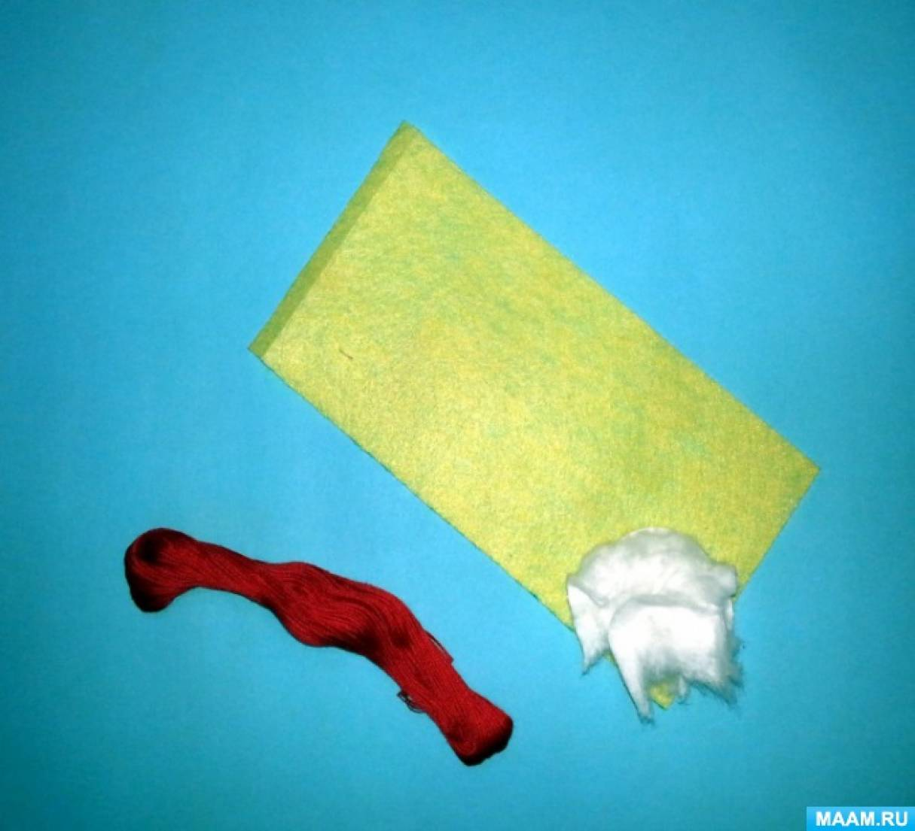
2. Сложить ткань вдоль пополам лицевой стороной наружу.
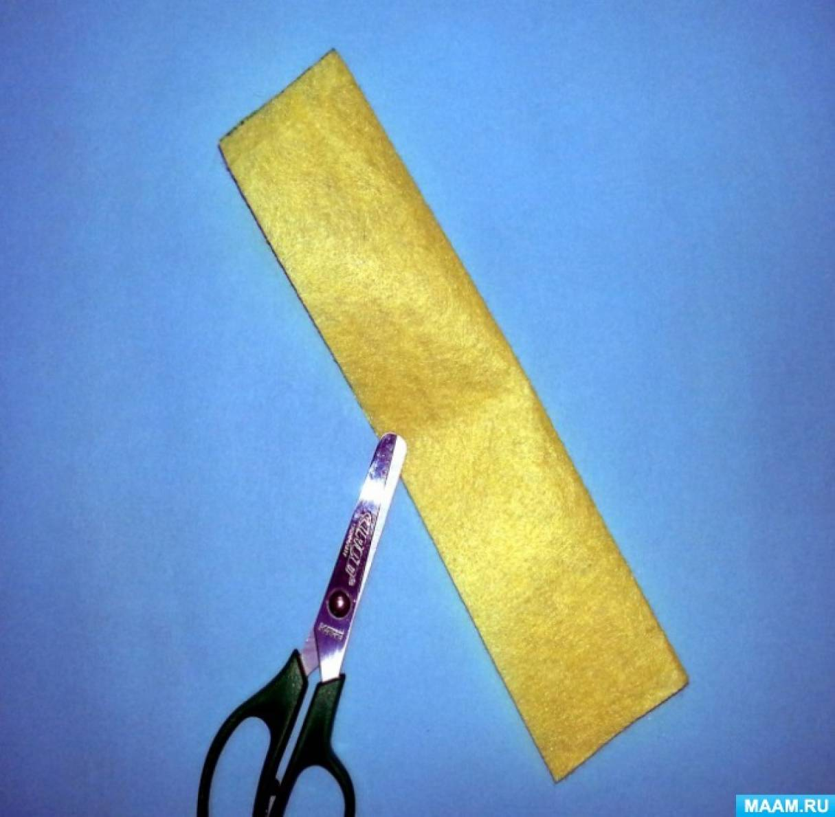
3. Со стороны сгиба заложить угол ткани внутрь.
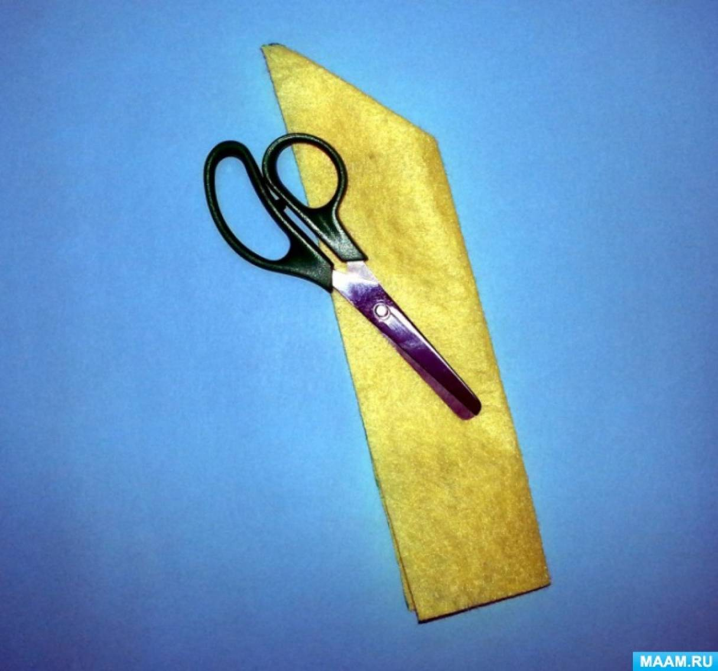
4. Посередине наклонной линии собрать ткань в пучок и перевязать одним концом нити. Это будут ушки.
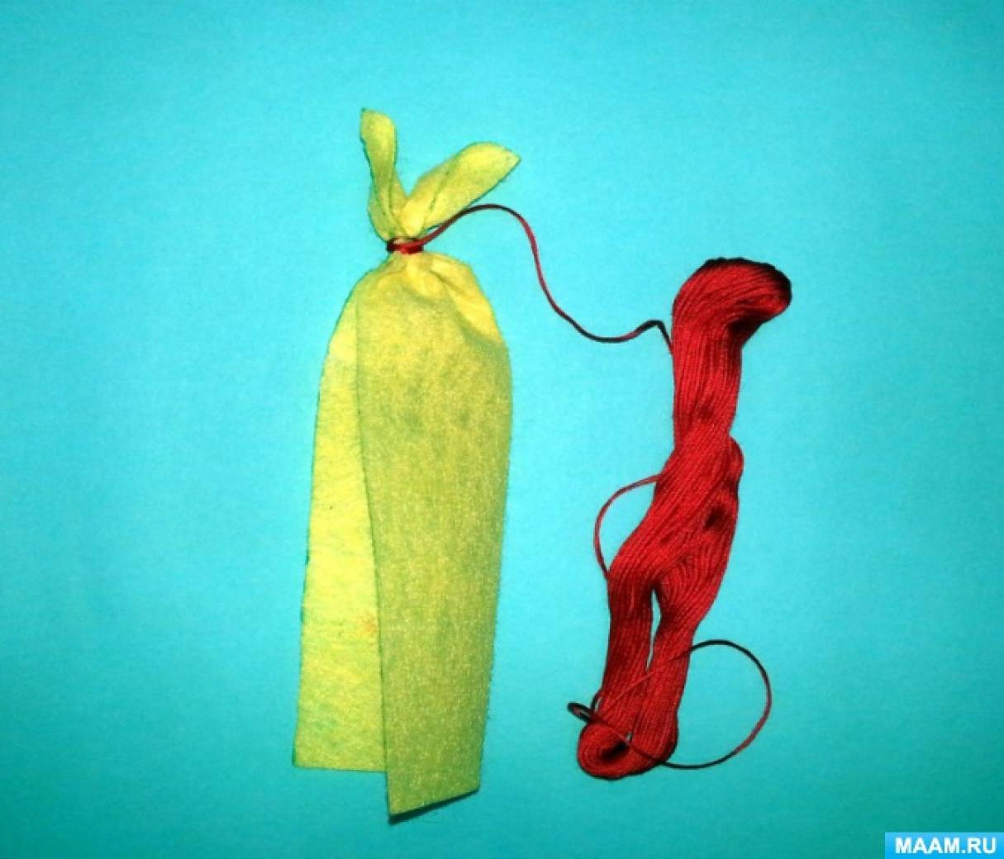
ВНИМАНИЕ! Нитки не обрывать! Одна нить используется на всю поделку. Нить перевязывать ТУГО, чтобы изделие не развалилось.
5. Сформировать головку зайца, заложив набивочный материал под ушками
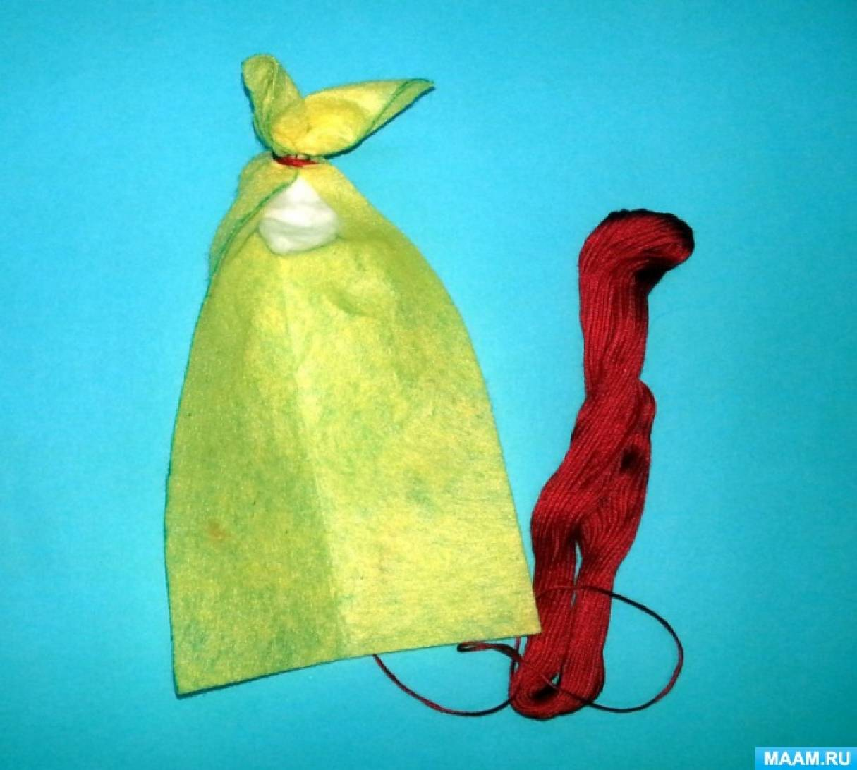
6. Нитью перевязываем ткань на шее и закрепляем нить петлей.
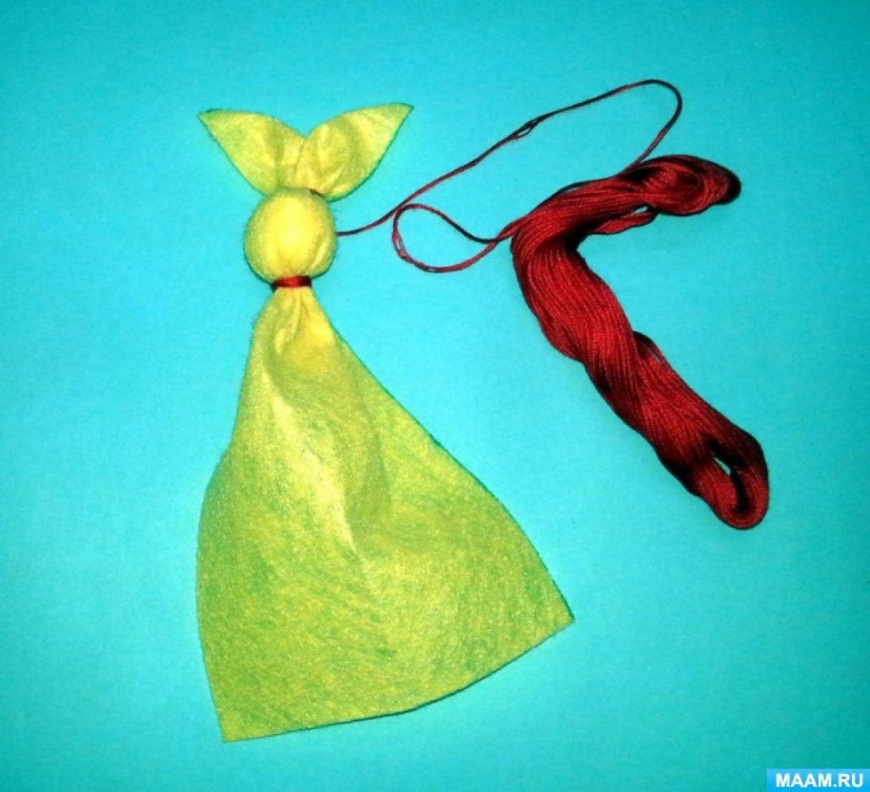
7. Сложить ткань в три слоя.
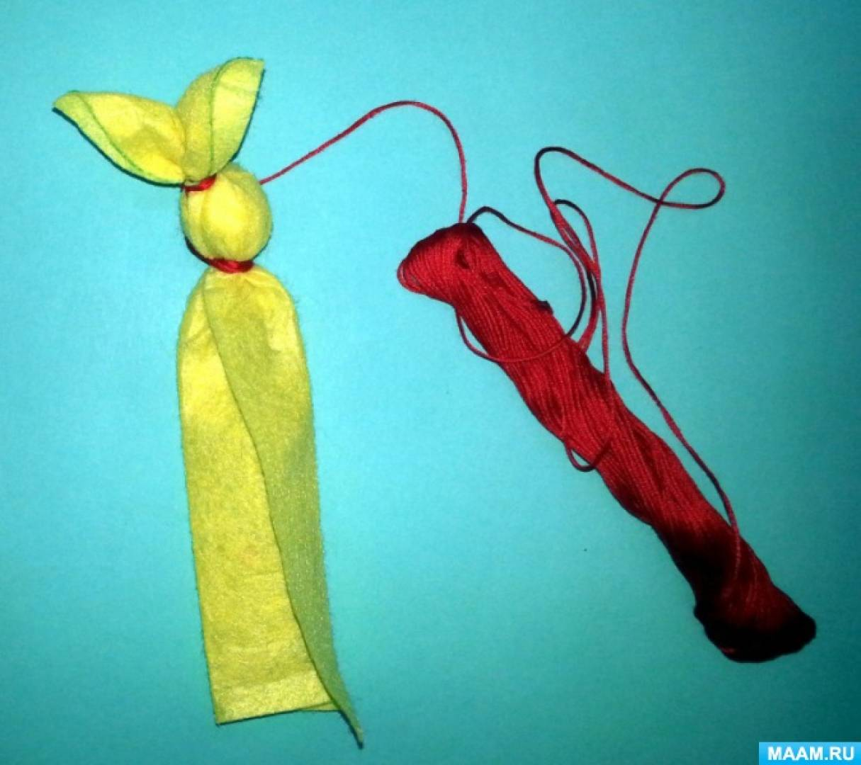
8. Нижний конец ткани скрутить на третью часть длины лоскута. Это будут лапки.
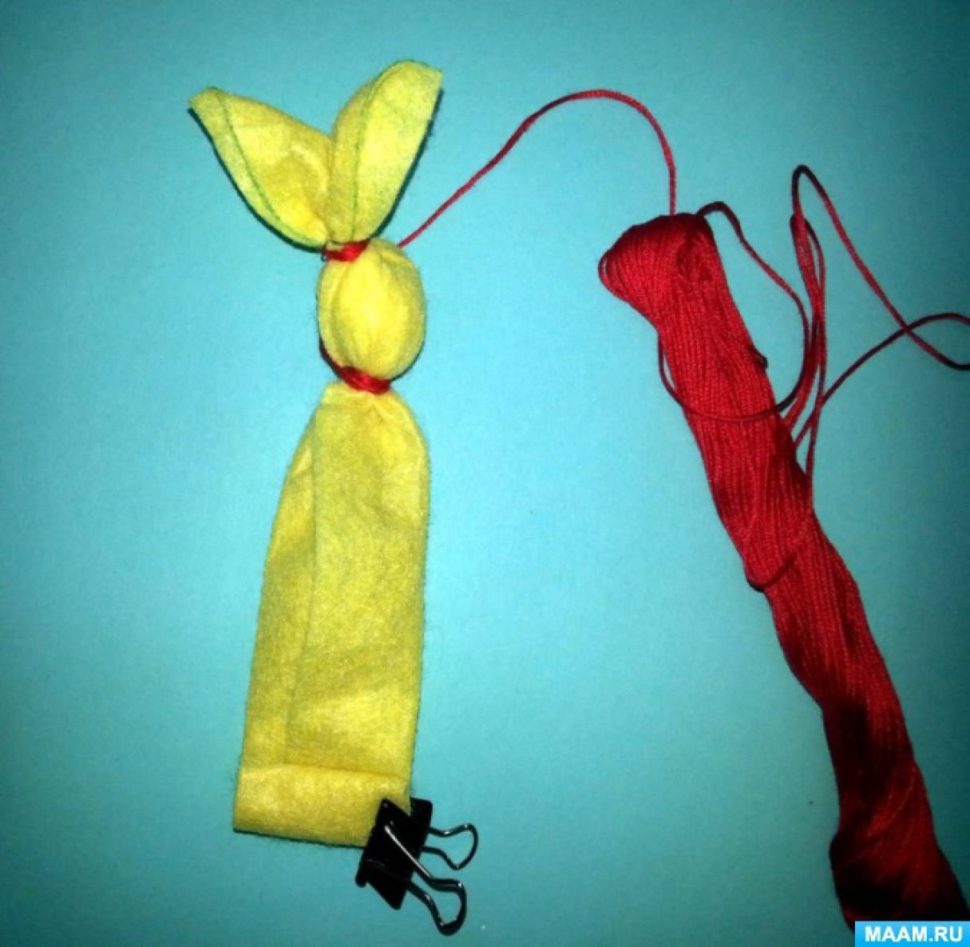
9. С задней части к шее зайчика приложить лапки
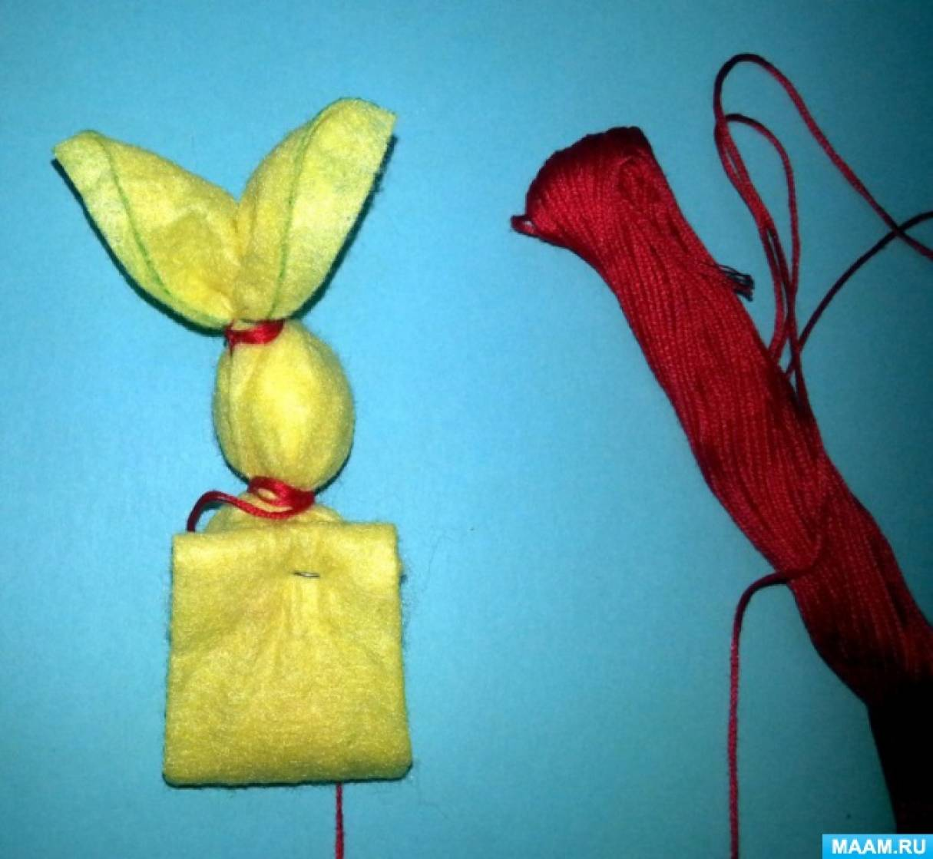
10. Закрепить нитками ткань к туловищу под лапками
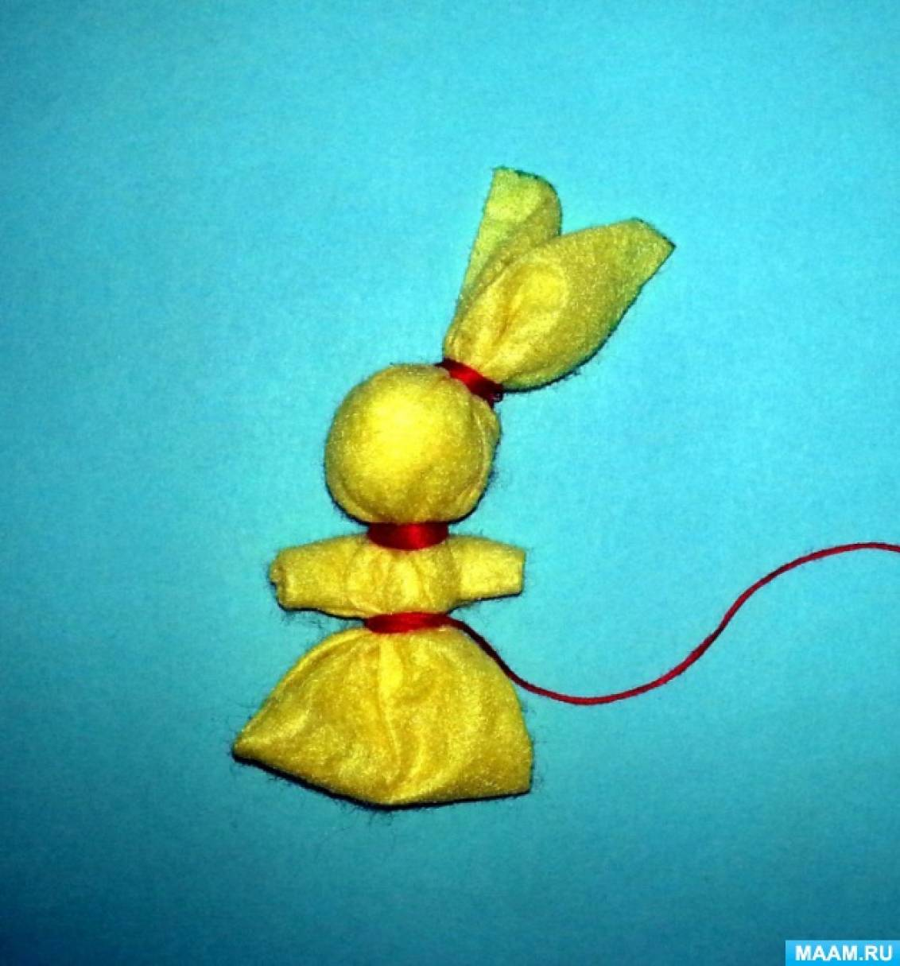
11. Оставшимся концом нити перевязать туловище зайчика крест-накрест между шеей и талией. Закрепить петлей нитку на шее и обрезать.
Заключительная часть.
Воспитатель: мастер-класс подошел к концу. У всех у вас получились разные, интересные, неповторимые куклы.
В конце мастер класса проводится общая выставка работ и обсуждение.
Вопросы для обсуждения.
1. Что нового и интересного вы почерпнули из сегодняшнего мастер класса?
2. Понравились ли вам поделки, которые вы сделали своими руками?
3. Ваше мнение.

